به نام خدا

**نام: فاطمه زهرا بخشنده استاد: دکتر موحدی**

**شماره دانشجویی: 98522157 درس شبکه های کامپیوتری**

**گزارش تمرین 1:**

**سوال اول:**

کد های مربوط به این سوال در نوت بوک Q1 موجود است.

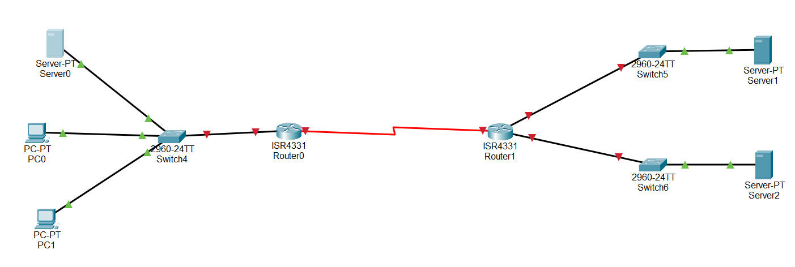

**سوال دوم:**

بله،

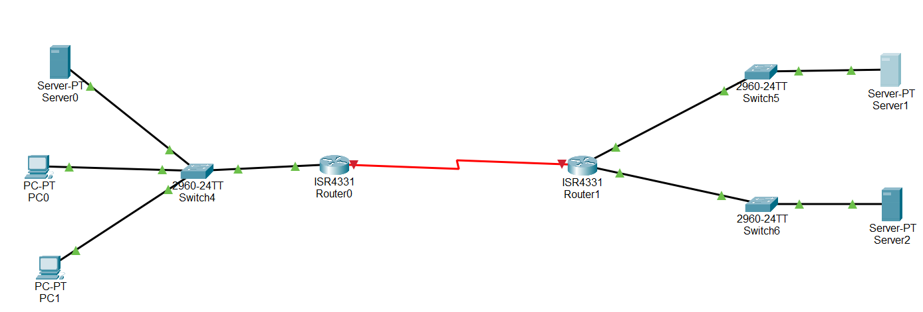

**سوال سوم:**

بله،

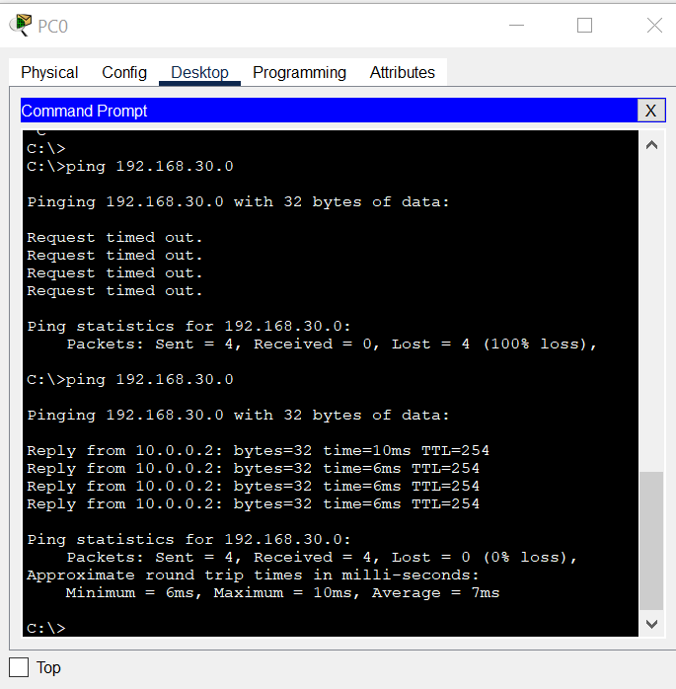

**سوال چهارم:**

کد های مربوط به این سوال در نوت بوک Q4 موجود است.